Учитель информатики - А.А.Альшевская
Тема урока: «Табличный способ решения логических задач», 5 класс, 1 час.
Тип урока: Урок изучение, закрепление знаний и выработки практических умений и навыков.
Использованная технология: развивающего обучения, информационно-коммуникационная.
Основная цель:
- развить логическое мышление, память, внимание;
- научиться решать логические задачи табличным способом.

ОБОРУДОВАНИЕ :
- ноутбук, проектор, экран;
- компьютерный класс

МАТЕРИАЛЫ:
- ЭОР Л.Л. Босова презентация PowerPoint «Табличный способ решения логических задач»
- Обучающая игра «Найти пару», выполненная учителем с использованием технологии WEB 2.0 и опубликованная на сайте http://learningapps.org/display?v=nt7ktorn
- Google таблица, подготовленная учителем
https://docs.google.com/spreadsheet/ccc?key=0ArUmjRKodY7udGI0ekMwbU03NVZ2azdXTUNsTUVXa0E#gid=0
- интерактивный тест
http://internika.org/users/lid-tom/works/interaktivnyi-test-po-teme-tablichnyi-sposob-resheniya-logicheskikh-zadach-5-kla
ЦЕЛИ УРОКА:
Образовательные:
закрепить практические навыки решения логических задач,
Развивающие:
научить правильно рассуждать при решении логических задач.
Воспитательные:
способствовать интеллектуальному развитию учащихся;
достижение сознательного усвоения материала учащимися с применением полученных знаний на практике.

Урок размещен на блоге http://metod548.blogspot.ru/

Ход урока
- Организационный момент.
Вступительное слово учителя.
Мы с вами научились решать задачи на взвешивание монет, на принцип Дирихле. Сегодня познакомимся еще с одним типом задач и способом их решения. Запишите тему урока «Табличный способ решения задач»
- Объяснение темы.
Чтобы решить задачу табличным способом, нужно знать следующие правила:
1. В каждой строке и в каждом столбце таблицы может стоять только один знак соответствия (например «+»).
2. Если в строке (или столбце) все «места», кроме одного, заняты элементарным запретом (знак несоответствия, например «-»), то на свободное место нужно поставить знак «+»; если в строке (или столбце) уже есть знак «+», то все остальные места должны быть заняты знаком «-».
Просмотр презентации ЭОР Л.Л. Босова презентация PowerPoint «Табличный способ решения логических задач». На примере представленной в презентации задачи объяснение основных правил решения такого типа задач. Фронтальный опрос в процессе разбора задачи.
- Закрепление.

  - Работа в парах.
Учащиеся разбиваются на команды по 2 человека и садятся за компьютеры. Заходят на блог. Команда должна решить задачу.

Условие задачи:
Четыре футбольных команды: итальянская команда «Милан», испанская – «Реал», российская – «Зенит», английская – «Челси» встретились в групповом этапе лиги чемпионов по футболу. Их тренировали тренеры из этих же четырех стран: итальянец Антонио, испанец Родриго, русский Николай, англичанин Джон. Известно, что национальность у всех четырех тренеров не совпадала с национальностью команд. Требуется определить тренера каждой команды, если известно:
а) Зенит не тренируется у Джона и Антонио.
б) Милан обещал никогда не брать Джона главным тренером.

Для каждой команды создана ссылка для самостоятельного решения логической задачи в Google таблице. При заполнении таблицы в случае правильного ответа ячейка окрашивается зеленым цветом. Решив правильно задачу, команды получает букву. Представитель команды записывает ее на доске под номером, соответствующим номеру команды.
Должно получиться слово ЛОГИКА.

  - Индивидуальное задание.
Обучающая игра «Найти пару», выполненная учителем с использованием технологии WEB 2.0 и опубликованная на сайте http://learningapps.org/display?v=nt7ktorn
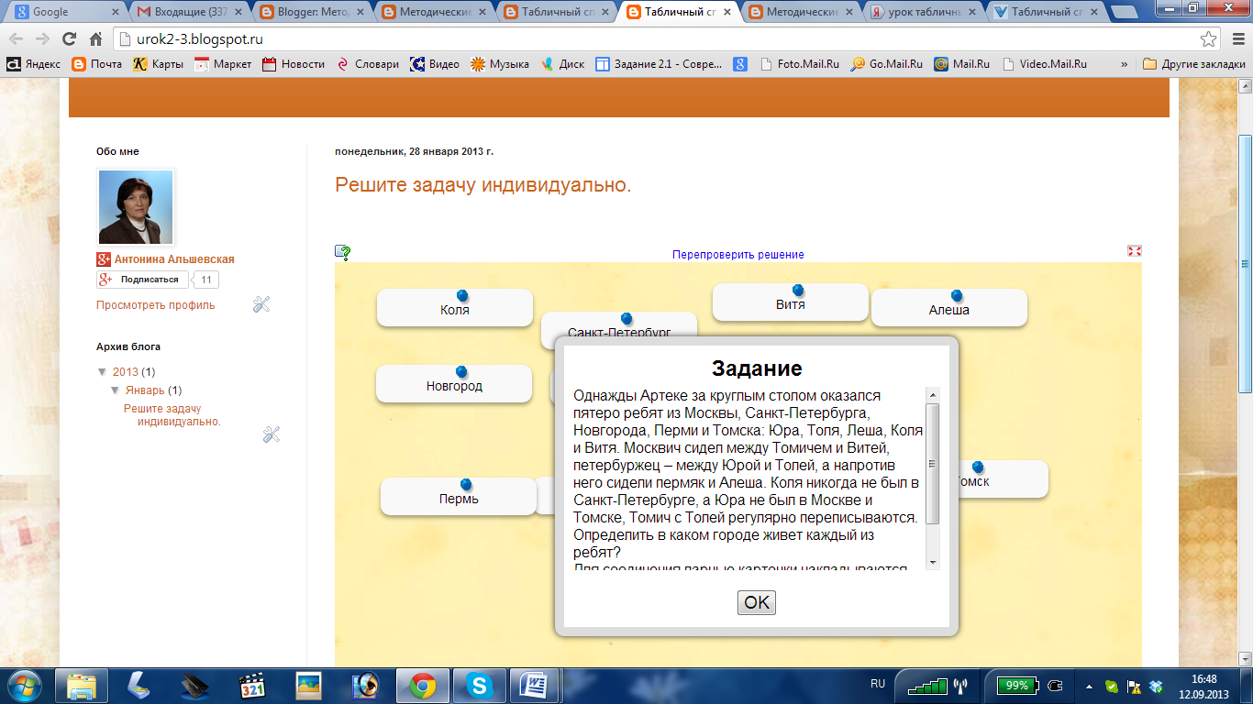

Решив задачу, ученик зовет учителя.
Разбор решения задачи у доски.

Затем, перейдя по ссылке "Оценка урока", учащиеся заполняют таблицу «Оценка урока».
Инструкция по заполнению таблицы:

Установите курсор в свободную строку. Введите фамилию, класс, закрасьте ячейку "оценка урока" выбранным вами цветом:
Зеленым - Я удовлетворен уроком, урок был полезен для меня, я много, с пользой работал на уроке получил заслуженную оценку, я понимал все, о чем говорилось на уроке.
Желтым - Урок был интересен, я принимал в нем активное участие, урок был в определенной степени полезен для меня, я отвечал с места, я сумел выполнить ряд заданий, мне было на уроке достаточно комфортно.
Красным - Пользы от урока я получил мало, я не очень понимал, о чем идет речь, мне это не очень нужно, домашнее задание я не буду выполнять, к ответам на уроке я не был готов.

- Оценка урока
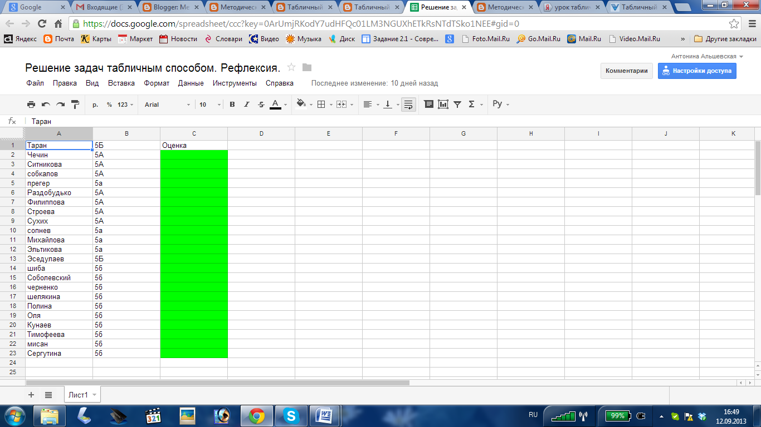

Индивидуальное задание для сильных учеников:
- интерактивный тест. Устанавливается на каждый компьютер, на рабочем столе помещается ярлык на задание.
Тест с сайта http://internika.org/users/lid-tom/works/interaktivnyi-test-po-teme-tablichnyi-sposob-resheniya-logicheskikh-zadach-5-kla
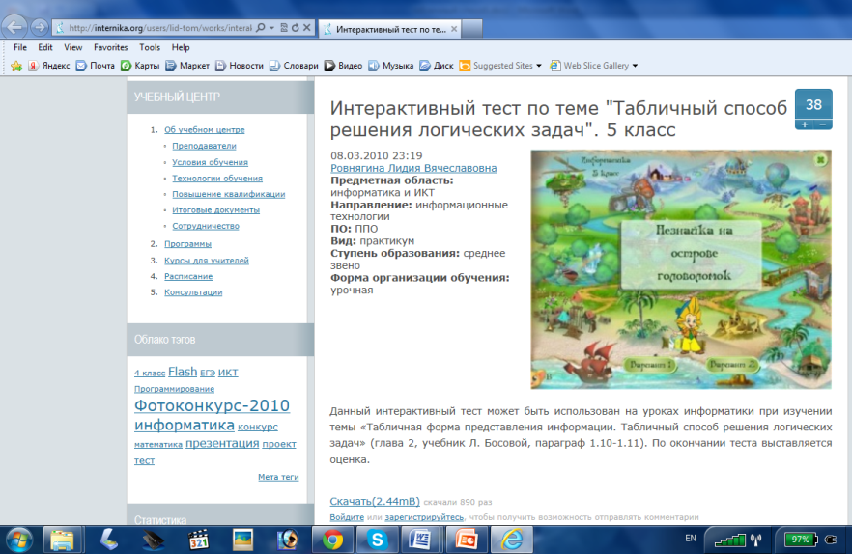

- Домашнее задание.

- Три подружки – Вера, Оля и Таня – пошли в лес по ягоды. Для сбора ягод у них были корзина, лукошко и ведёрко. Известно, что Оля была не с корзиной и не с лукошком. Вера не с лукошком. Что взяла с собой каждая девочка?
- Игорь , Петя и Саша ловили рыбу. Каждый из них поймал либо ершей, либо пескарей, либо окуней. Кто из них каких поймал рыб, если известно, что:
1) колючие плавники есть у окуней и ершей, а у пескарей их нет;
2) Игорь не поймал ни одной рыбы с колючими плавниками;
3) Петя поймал на 2 окуня больше, чем поймал рыб Игорь

- В лицее занятия по информатике, английскому языку, физике, краеведению, татарскому языку, истории и ведут три педагога – Махеев, Вагапов и Тиунов. Каждый из них преподаёт два предмета.
Преподаватель краеведения и преподаватель татарского языка – соседи по дому. Махеев – самый младший из троих. Все трое: Тиунов, преподаватель физики и преподаватель татарского языка – ездят из школы вместе. Преподаватель физики старше преподавателя информатики. В свободное время преподаватель английского языка, преподаватель информатики и Махеев обычно играют в домино.
Кто какие предметы припадаёт?

Данные задачи выкладываются на блоге.
